Základní škola Olomouc - Nemilany, Raisova 1,
příspěvková organizace

Dejme šanci přírodě –
Interaktivní výuka přírodovědných předmětů na ZŠ
Reg. č. CZ.1.07/1.1.04/02.0114




Olomouc, únor 2013

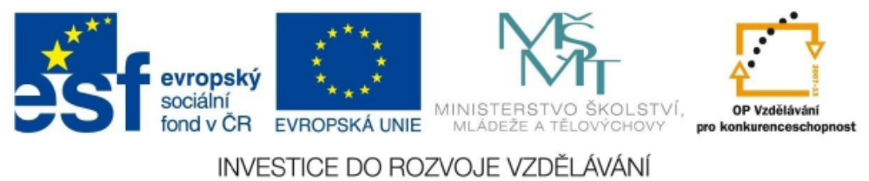

Přírodopis

6. ročník

Měkkýši

Zpracovala: Jana Janoušková

MĚKKÝŠI – PRACOVNÍ LIST

Plži
- Popiš stavbu těla hlemýždě zahradního:
Měkké tělo je kryto ………………………. .
Cévní soustava je ……………………………. .
Potravu „strouhá“ jazýčkem, kterému říkáme ………………….. .
Na hlavě má dva druhy tykadel. Delší, na kterých jsou umístěny …………………. a kratší, kde se nacházejí receptory pro ……………………… a ……………………….. .

- Hlemýždě řadíme mezi hermafrodity. Vysvětli, co to znamená.

……………………………………………………………………………………………………………………

- Najdi 6 názvů zástupců plžů:
PÁS ZÁ VAT
ČEK K OK
NKA SLI PL
MÁ KA RU
KOV RA ŽÁK
PLO OST KA

- Ve které zemi jsou hlemýždi pochoutkou?

……………………………………………………………………………………………………………………

Mlži
- Mlži jsou mořští i sladkovodní měkkýši, jejichž schránka je tvořena 2 ………………………………………. (odpověď najdi v křížovce).

- mořský žahavec vytvářející útesy
- dutina v buňce vyplněná buněčnou šťávou
- výhodné soužití dvou různých organismů
- cizopasí v játrech ovcí
- používá se k pozorování
- napadá střeva dětí
- cizopasník
- probíhá zde buněčné dýchání
- jednobuněční živočichové

- Rozděl mlže na sladkovodní a mořské:
ústřice jedlá – perlorodka říční – srdcovka jedlá – slávka jedlá
škeble rybničná – perlotvorka mořská – hřebenatka jakubská
sladkovodní………………………………………………………………………………………………
mořské…………………………………………………………………………………………………….
Hlavonožci
- Správně rozhodni. Odpověď zakroužkuj.
Hlavonožci žijí pouze v mořích. ano – ne
Oporou těla sépie je hliníková destička, tzv.sépiová kost.
ano – ne
Krakatice obrovská je největším hlavonožcem. ano – ne

- Mezi nejvýznamnější bioindikátory z řad měkkýšů patří praménka rakouská. Co znamená pojem bioindikátor? Vysvětli a napiš, kde jsme se už s tímto pojmem setkali.

……………………………………………………………………………………………………………………………………………………………………………………………………………………………………….

- Napiš názvy živočichů a zařaď je do skupiny plžů (P), mlžů (M) a hlavonožců (H). Jak může člověk svou činností tyto živočichy ohrozit?
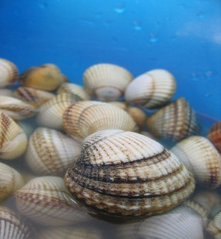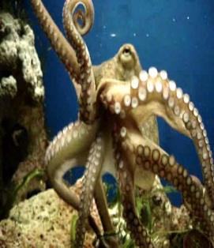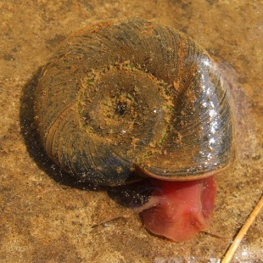

…………………………………………………………………………………………………………………………………………………………………………………………………………………………………………………………

Použité zdroje:
http://cs.wikipedia.org/wiki/Soubor:Posthornschnecke1.jpg
http://cs.wikipedia.org/wiki/Soubor:Coques.jpg
http://cs.wikipedia.org/wiki/Chobotnice

